Der "beste" Käsekuchen
… einfach super luftig und cremig 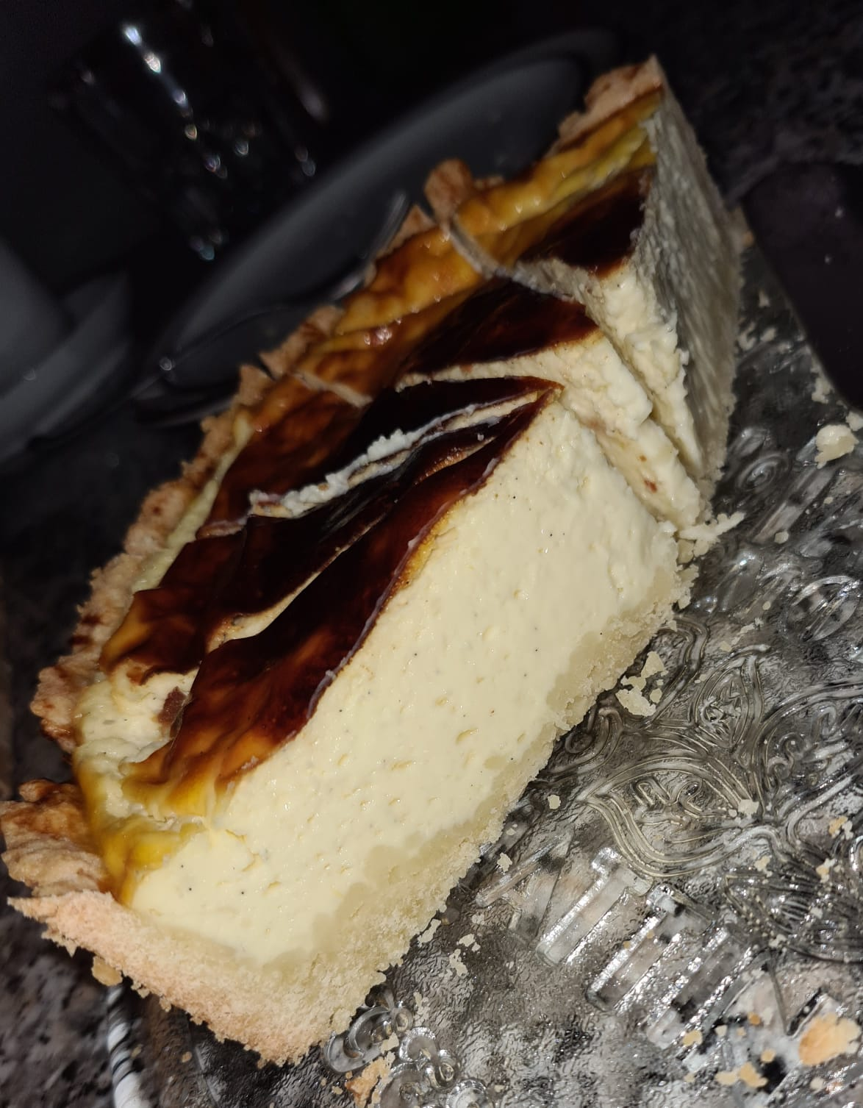

Info:

Kuchen
Essen und Mehr

